2024年新乡市国民经济和
社会发展统计公报

新 乡 市 统 计 局
国家统计局新乡调查队
2025年4月

2024年，全市上下坚持以习近平总书记视察河南重要讲话重要指示为总纲领、总遵循、总指引，深入学习贯彻党的二十大和二十届二中、三中全会精神，把思想和行动统一到党中央对经济形势的科学判断和决策部署上，坚持稳中求进工作总基调，完整准确全面贯彻新发展理念，紧抓构建新发展格局战略机遇，强化存量政策和增量政策协同发力，统筹推进稳增长、调结构、促转型、惠民生、防风险、保安全，全市经济运行呈现稳中向好、稳中向新、稳中向优的发展态势，高质量发展扎实推进，中国式现代化建设新乡实践迈出坚实步伐。
一、综 合
初步核算，全年全市地区生产总值3569.70亿元，比上年增长4.9%。其中，第一产业增加值297.17亿元，增长3.4%；第二产业增加值1529.87亿元，增长5.8%；第三产业增加值1742.66亿元，增长4.2%。三次产业结构为8.3：42.9：48.8。全年人均地区生产总值58338元，比上年增长5.3%。
图1 2020-2024年新乡市三次产业增加值占地区生产总值比重
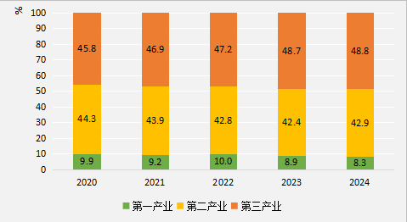
年末全市常住人口611.3万人，其中城镇常住人口373.8万人，乡村常住人口237.5万人；常住人口城镇化率为61.15%，比上年末提高1.15个百分点。全年出生人口4.72万人，人口出生率为7.71‰；死亡人口4.72万人，人口死亡率为7.71‰；人口自然增长率为0.00‰。
表1 2024年年末新乡市常住人口数及其构成
指 标 | 年末数（万人） | 比重（%）
全市常住人口 | 611.3 | 100.00
其中：城镇 | 373.8 | 61.15
乡村 | 237.5 | 38.85
其中：男性 | 307.5 | 50.30
女性 | 303.8 | 49.70
其中：0-15岁（含不满16周岁） | 128.4 | 21.00
16-59岁（含不满60周岁） | 359.2 | 58.76
60周岁以上 | 123.7 | 20.24
其中：65周岁及以上 | 89.7 | 14.67

图2 2020-2024年新乡市常住人口城镇化率
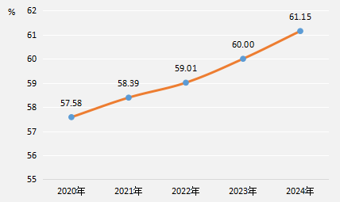
全年全市城镇新增就业人员8.35万人，城镇失业人员再就业1.83万人。新增农村劳动力转移就业2.82万人，新增返乡下乡创业1.39万人。农村劳动力转移就业总量120.04万人，其中省内转移80.36万人，省外输出39.68万人。
图3 2020-2024年新乡市城镇新增就业人数
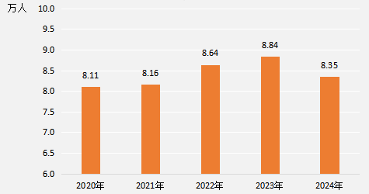
全年全市居民消费价格比上年下降0.1%。全省工业生产者出厂价格下降1.8%，工业生产者购进价格下降3.2%，农产品生产者价格上涨1.3%。
表2 2024年新乡市居民消费价格指数
以上年为100
类 别 | 指 数
居民消费价格指数 | 99.9
其中：食品烟酒 | 98.75
其中：粮食 | 98.57
鲜菜 | 106.93
畜肉 | 102
蛋类 | 94.65
鲜果 | 85
衣着 | 102.9
居住 | 99.7
生活用品及服务 | 99.7
交通通信 | 98.2
教育文化娱乐 | 101.8
医疗保健 | 100.4
其它用品和服务 | 104.3
新质生产力稳步发展。新产业保持较快增长，全年全市规模以上工业中，高新技术制造业增加值增长6.0%；新能源汽车产业、新一代信息技术产业、新材料产业增加值分别增长18.8%、23.6%、4.9%。新产品供给快速提升，锂离子电池增长74.5%，石墨及碳素制品增长29.0%。新动能投资增势强劲，高技术制造业投资增长21.4%，其中电子及通讯设备制造业增长99.9%。新兴服务业活力彰显，规模以上科学研究和技术服务业营业收入增长3.7%、租赁和商务服务业营业收入增长17.1%。
二、农 业
全年全市粮食种植面积723.20千公顷，比上年减少0.26千公顷，其中小麦种植面积387.65千公顷，减少0.37千公顷；玉米种植面积308.61千公顷，增加0.95千公顷。油料种植面积74.67千公顷，增加0.97千公顷，其中花生种植面积71.07千公顷，增加0.75千公顷。蔬菜种植面积68.09千公顷，增加1.04千公顷。
全年全市粮食产量482.62万吨，比上年增加17.48万吨，增产3.8%。其中，夏粮产量281.18万吨，增产5.9%；秋粮产量201.44万吨，增产0.9%。小麦产量281.18万吨，增产5.9%；玉米产量190.07万吨，增产1.2%。
图4 2020-2024年新乡市粮食产量
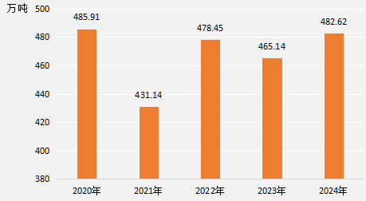
全年全市油料产量35.69万吨，比上年增产4.4%，其中花生产量34.83万吨，增产4.3%。蔬菜产量339.8万吨，增产3.0%。食用菌产量12.88万吨，增产1.5%。瓜果产量15.27万吨，减产0.4%。
全年全市猪牛羊禽肉总产量38.29万吨，比上年增长4.8%。其中，猪肉产量28.25万吨，增长4.4%；牛肉产量1.32万吨，增长2.3%；羊肉产量1.17万吨，增长5.1%；禽肉产量7.55万吨，增长6.8%。禽蛋产量25.7万吨，下降4.8%。牛奶产量19.48万吨，下降0.7%。年末生猪存栏196.71万头，比上年增长3.5%；全年生猪出栏362.68万头，比上年增长0.7%。
全年全市水产品总产量5.24万吨，比上年增长5.6%。其中，养殖产量5.21万吨，增长5.6%。
三、工业和建筑业
全年全市规模以上工业增加值比上年增长6.0%。分经济类型看，国有控股企业增加值增长11.9%；股份制企业增长6.7%，外商及港澳台商投资企业增长1.8%；私营企业增长7.7%。分门类看，采矿业增加值下降2.9%，制造业增长6.7%，电力、热力、燃气及水生产和供应业增长4.4%。分重点产业看，工业战略性新兴产业下降3.4%，占规模以上工业的19.5%；高技术制造业下降10.2%，占规模以上工业的10.9%；消费品制造业增长2.3%，占规模以上工业的30.4%；“8+17+N”产业链群增长6.5%，占规模以上工业的62.8%。全年全市规模以上工业企业产品销售率96.86%。
表3 2024年新乡市规模以上工业主要产品产量及其增长速度
产品名称 | 单位 | 产量 | 比上年增长（%）
小麦粉 | 万吨 | 402.22 | 29.0
饲料 | 万吨 | 71.17 | -9.5
啤酒 | 千升 | 232918.03 | -14.9
纱 | 万吨 | 19.30 | 3.2
机制纸及纸板 | 万吨 | 162.15 | 16.3
纯碱（碳酸钠） | 万吨 | 36.65 | 18.6
化学纤维 | 万吨 | 34.54 | 8.5
水泥 | 万吨 | 1977.00 | -0.5
钢材 | 万吨 | 10.88 | 19.9
铜材 | 万吨 | 10.56 | 4.1
钢结构 | 万吨 | 31.51 | -2.9
起重机 | 万吨 | 294.39 | -1.6
电子元件 | 亿只 | 54.27 | 4.5
合成氨 | 万吨 | 193.03 | 15.6
精甲醇 | 万吨 | 91.56 | 91.1
锂离子电池 | 亿只 | 22.59 | 74.5
液压元件 | 万只 | 448.76 | 14.1
年末全市发电装机容量1122.57万千瓦，比上年末增长3.75%。其中，火电装机容量503.8万千瓦，比上年末增长0.98%；水电装机容量122.14万千瓦，与上年末持平；风电装机容量150.9万千瓦，增长7.1%；太阳能发电装机容量339.51万千瓦，增长7.4%。全年规模以上工业发电量220.84亿千瓦时，比上年增长3.6%。其中，清洁可再生电力（水电、风电、光电）发电量45.08亿千瓦时，增长7.7%，占规模以上工业发电量的比重为20.4%。
图5 2020-2024年新乡市规模以上工业清洁可再生电力发电量比重
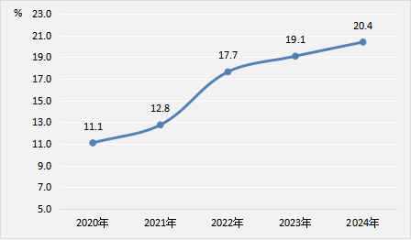
全年全市规模以上工业企业营业收入2860.36亿元，比上年下降1.0%；利润总额105.00亿元，增长0.1%。规模以上工业企业每百元营业收入中的成本为87.05元，比上年增加0.7元；每百元资产实现的营业收入为80.7元，减少3.1元。
全年全市总承包和专业承包资质建筑业企业完成建筑业总产值836.26亿元，比上年增长6.7%。建筑业企业本年新签合同额864.84亿元，下降6.2%。
四、固定资产投资
全年全市固定资产投资（不含农户，下同）比上年增长8.9%。其中，第一产业投资下降28.5%，第二产业投资增长31.7%，第三产业投资下降1.0%。基础设施投资增长0.7%，民间投资增长10.6%，工业投资增长31.6%。
图6 2024年新乡市三次产业投资占固定资产投资比重
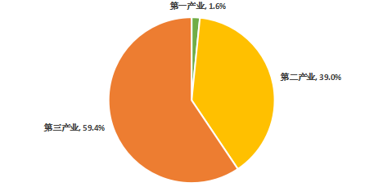

表4 2024年新乡市工业投资情况
指 标 | 比上年增长（%） | 占固定资产投资的比重（%）
工业投资 | 31.6 | 39.0
高技术制造业 | 21.4 | 6.9
高成长性制造业 | 47.1 | 18.8
其中：电子信息产业 | 134.2 | 1.8
装备制造 | 27.0 | 11.3
工业技改 | 5.7 | 6.3

全年全市房地产开发比上年下降2.6%。其中，住宅投资下降1.2%。全年房屋施工面积下降2.0%；新开工面积下降18.6%；新建商品房销售面积下降9.9%；年末商品房待售面积比上年末下降23.4%。
五、国内贸易
全年全市社会消费品零售总额1207.10亿元，比上年增长6.8%。分城乡看，城镇消费品零售额1082.59亿元，增长6.9%；乡村消费品零售额124.51亿元，增长5.6%。
图7 2020-2024年新乡市社会消费品零售总额及其增长速度
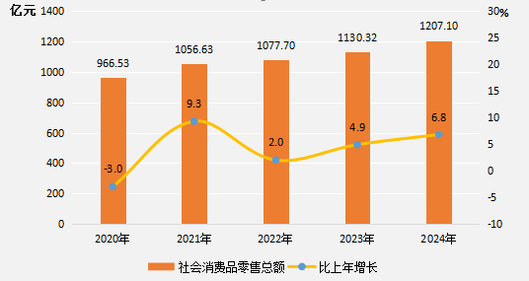
全年全市限额以上单位消费品零售额中，粮油、食品类零售额比上年增长29.4%，饮料类增长115.8%，烟酒类增长20.7%，服装、鞋帽、针纺织品类增长6.6%，化妆品类增长26.9%，金银珠宝类增长19.6%，日用品类增长25.5%，家用电器和音像器材类增长66%，中西药品类增长9.7%，文化、办公用品类与去年持平，石油及制品类增长5.2%，汽车类增长2.8%。
六、对外经济
全年全市货物进出口总值153.94亿元，比上年增长1.0%。其中，出口133.21亿元，增长0.2%；进口20.73亿元，增长6.4%。
图8 2020-2024年新乡市货物进出口总值
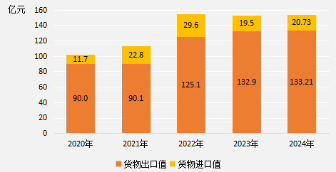

表5 2024年新乡市货物进出口总值及其增长速度
指 标 | 金额（亿元） | 比上年增长（%）
货物进出口总值 | 153.94 | 1.0
出口 | 133.21 | 0.2
其中：一般贸易 | 114.86 | 3.3
加工贸易 | 18.29 | -15.5
其中：机电产品 | 41.41 | 21.8
其中：高新技术产品 | 4.17 | -7.6
进口 | 20.73 | 6.4
全年全市外商直接投资新设立企业45个，比上年增长18.4%；实际到位省外资金902.9亿元，增长6.4%。
全年全市对外承包工程和劳务合作完成营业额5600万美元，完成年度目标的102%。
七、财政金融
全年全市财政总收入360.65亿元，比上年下降1.6%。一般公共预算收入232.58亿元，下降3.7%，其中税收收入153.68亿元，下降4.0%，占一般公共预算收入的比重为66.1%。一般公共预算支出480.33亿元，下降1.9%。
年末全市金融机构本外币各项存款余额5616.36亿元，比年初增加482.55亿元，其中人民币各项存款余额5603.05亿元，增加482.79亿元。金融机构本外币各项贷款余额3699.1亿元，增加329.7亿元，其中人民币各项贷款余额3699.05亿元，增加330.25亿元。
表6 2024年末新乡市金融机构人民币存贷款余额及其增长速度
指 标 | 年末数（亿元） | 比上年末增长（%）
各项存款余额 | 5603.05 | 9.4
其中：境内住户存款 | 4454.43 | 11.5
非金融企业存款 | 640.70 | 0.9
各项贷款余额 | 3699.05 | 9.8
其中：境内住户贷款 | 1830.41 | 7.0
其中：境内企（事）业短期贷款 | 628.29 | 6.8
境内企（事）业中长期贷款 | 933.97 | 9.2
年末全市共有上市公司11家。累计发行股票11只，其中发行A股8只，发行境外股票3只。截至2024年底,新乡市累计A股发行和再融资募集资金115.81亿元。年末A股上市公司流通股市价总值526.63亿元。
全年全市保险公司保费收入142.28亿元。其中，财产险35.94亿元，人身险106.34亿元。赔款支出与给付53.44亿元。其中，财产险23.14亿元，人身险30.30亿元。
八、交通运输和邮电
全年全市公路货物运输总量1.6亿吨，比上年增长11.6%。货物运输周转量455.97亿吨公里，增长9.5%。公路旅客运输量0.42亿人次，增长19.5%。公路旅客运输周转量27.39亿人公里，增长48.7%。年末高速公路通车里程488公里。
年末全市民用汽车保有量139.52万辆，比上年末增长3.4%，其中私人汽车129.91万辆，增长3.3%。民用轿车保有量82.07万辆，增长3.3%，其中私人轿车79.71万辆，增长3.4%。
全年全市邮电业务总量120.85亿元，比上年增长14.61%。其中，邮政行业业务总量55.32亿元，增长40.4%；电信业务总量65.53亿元，增长10.7%。快递业务总量4.78亿件，增长49.6%；快递业务收入29.58亿元，增长30.1%。全市电话用户总数699.74万户，其中移动电话用户687.21万户，移动电话普及率112.4部/百人。年末互联网用户883.46万户，其中移动互联网用户670.48万户，移动互联网用户接入流量9.90亿GB。全年新开通5G基站0.23万个；全市5G移动电话用户总数达到493.47万户。
九、居民收入消费和社会保障
全年全市居民人均可支配收入31929元，比上年增长5.3%。按常住地分，城镇居民人均可支配收入41202元，增长5.2%；农村居民人均可支配收入22854元，增长5.4%。城乡居民人均可支配收入比值为1.80。

图9 2020-2024年新乡市居民人均可支配收入及其增长速度
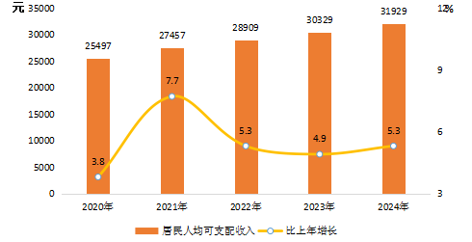
全年全市居民人均消费支出21131元，比上年增长5.1%。按常住地分，城镇居民人均消费支出25848元，增长4.5%；农村居民人均消费支出16514元，增长5.9%。
年末全市参加城镇职工基本养老保险人数154.60万人。其中，参保在职职工113.73万人，参保离退休人员40.86万人。参加城乡居民基本养老保险人数286.85万人。参加城镇职工基本医疗保险人数84.27万人。其中，参保在职职工54.69万人，参保退休人员29.58万人。参加城乡居民基本医疗保险人数471.56万人。参加失业保险人数58.22万人。参加工伤保险人数64.19万人。
全年全市发放城市最低生活保障金4600万元，年末共保障城市低保对象1.07万人；发放农村最低生活保障金3.41亿元，年末共保障农村低保对象12.35万人。年末共保障农村特困人员1.90万人。
2024年城镇保障性安居工程住房基本建成7540套，新开工1609套。
十、科学技术和教育
年末全市共有国家级企业技术中心9个，省级企业技术中心170个。国家级工程研究中心（工程实验室）1个，省级工程研究中心109个。省工程技术研究中心319个。全国重点实验室2个、省级重点实验室23个。省新型研发机构18家。高新技术企业883家。科技型中小企业1446家。省实验室3家，省中试基地5家，省技术创新中心2家。全年专利授权量达到11611件。截至年末，有效发明专利7910件。全年签订技术合同3099份，比上年增长36.7%；技术合同成交金额95.79亿元，增长38.4%。
年末全市共有国家地理标志保护产品4件，计量技术机构9家，通过资质认定的检验检测机构233家。全年新建计量标准10项，强制检定计量器具27万台件。年末共有天气雷达站5个，自动气象站288个。地震观测站30个。
全年全市研究生教育招生4522人，在学研究生13537人，毕业生3589人。普通本专科招生74311人，在校生232446人，毕业生59956人。成人高等教育招生30034人，在校生68475人，毕业生31574人。中等职业学校（不含技工学校）招生18994人，在校生49894人，毕业生21026人。普通高中招生64429人，在校生173856人，毕业生53806人。初中招生108223人，在校生324039人，毕业生106710人。普通小学招生75617人，在校生558940人，毕业生108208人。特殊教育学校招生176人，在校生1267人。学前教育在园幼儿169405人。全年共资助义务教育阶段学生187087人。高校博士学位授权一级学科10个，高校硕士学位授权一级学科42个。
十一、文化、卫生健康和体育
年末全市文化和旅游部门所属的艺术表演团体9个，文化馆13个，公共图书馆13个。博物馆16个。全国重点文物保护单位21处，省级文物保护单位72处。国家级非物质文化遗产代表性项目名录5个。有线电视实际用户34.68万户。广播综合人口覆盖率100%，电视综合人口覆盖率100%。全年期刊出版总印数9.13万册，报纸出版总印数2030万份。年末共有综合档案馆13个，已开放各类档案39.52万卷（件）。
年末全市共有卫生机构6198个，其中医院175个，在医院中有公立医院54个，民营医院121个；基层医疗卫生机构5974个，其中社区卫生服务中心（站）128个，卫生院147个，村卫生室3534个，诊所1520个；专业公共卫生机构42个，其中疾病预防控制中心14个，专科疾病防治院（所、站）1个，妇幼保健院（所、站）13个。医疗机构床位数43458张，其中医院32243张，卫生院8710张。年末卫生技术人员53792人，其中执业（助理）医师22686人，注册护士23552人。按机构分，医院卫生技术人员32457人，卫生院卫生技术人员6160人，社区卫生服务中心（站）卫生技术人2134人，疾病预防控制中心卫生技术人员600人，妇幼保健院（所、站）卫生技术人员1872人。全年总诊疗人次4406.63万人次，总出院人数117.64万人。其中医院诊疗人次1687.11万人次，出院人数92.44万人；基层医疗卫生机构诊疗人次2609.58万人次，出院人数21.79万人。
全年全市共有1109名运动员参加省级以上体育赛事活动，其中夺得98枚金牌、80枚银牌、85枚铜牌；全市开展全民健身活动580场次，累计参加人数35.3万人，获得省级荣誉75项。
十二、资源、环境和应急管理
全年全市供应国有建设用地总量2041.18公顷。其中，工矿仓储用地360公顷，房地产用地112.99公顷，基础设施及其他用地1568.19公顷。
全年全市规上工业综合能源消费量比上年增长5.2%，单位规上工业增加值能耗下降0.8%。
全年全市国家考核地表水水质监测断面中，Ⅰ～Ⅲ类水质断面占87.5%，无劣Ⅴ类水质断面。全市空气质量优良天数比例63.9%，PM2.5年均浓度为49微克/立方米，PM10年均浓度为82微克/立方米。
全市年平均气温16℃。平均年降水量699.9毫米。
全年全市完成造林面积4.47千公顷。年末共有自然保护区2个，其中国家级自然保护区2个。森林公园7个。
全年全市农作物受灾面积3.58千公顷。洪涝干旱和地质灾害造成直接经济损失428.2万元。全年全市共发生各类生产安全事故60起，比上年下降16.7%；死亡64人，比上年增长3.2%。

注：1.本公报2024年数据为初步统计结果。部分数据因四舍五入的原因，存在总计与分项合计不等的情况。
2.生产总值、各产业增加值绝对数按现价计算，增长速度按不变价格计算。根据河南省国民经济核算制度和第五次全国经济普查结果，2023年全市地区生产总值修订为3429.41亿元，三次产业结构为8.7:42.9:42.4。
3.三次产业分类依据国家统计局2018年修订的《三次产业划分规定》，第一产业是指农、林、牧、渔业（不含农、林、牧、渔专业及辅助性活动）；第二产业是指采矿业（不含开采专业及辅助性活动），制造业（不含金属制品、机械和设备修理业），电力、热力、燃气及水生产和供应业，建筑业；第三产业即服务业，是指除第一产业、第二产业以外的其他行业（剔除国际组织）。
4.消费品制造业包括农副产品加工业，食品制造业，酒、饮料和精制茶制造业，烟草制品业，纺织业，纺织服装、服饰业，皮革、毛皮、羽毛及其制品和制鞋业，家具制造业，造纸和纸制品业，印刷和记录媒介复制业，文教、工美、体育和娱乐用品制造业，医药制造业，化学纤维制造业等。能源原材料工业包括煤炭开采和洗选业，石油和天然气开采业，黑色金属矿采选业，有色金属矿采选业，非金属矿采选业，石油、煤炭及其他燃料加工业，化学原料和化学制品制造业，非金属矿物制品业，黑色金属冶炼和压延加工业，有色金属冶炼和压延加工业，电力、热力生产和供应业，燃气生产和供应业，水的生产和供应业。
5.工业战略性新兴产业根据国务院第五次全国经济普查领导小组办公室印发的《工业战略性新兴产业分类目录（2023）》确定。高技术制造业根据国家统计局制定的《高技术产业（制造业）分类（2017）》确定。
6.自2022年年报起，建筑业统计范围由原具有建筑业资质等级四级及四级以上的独立核算建筑业企业，调整为具有建筑业资质的独立核算企业。
7.2024年交通运输数据统计口径发生调整，与往期数据不可比。
8.认证机构为在河南境内注册并取得国家认证机构资质的法人机构。
9.资料来源：本公报中城镇新增就业人员，城镇失业人员再就业，农村劳动力转移就业，新增返乡入乡创业，参加养老、失业、工伤保险人数数据来自市人力资源和社会保障局；水产品产量来自市农业农村局；发电装机容量（不含储能）数据来自市电力公司；货物进出口数据来自新乡海关；新设外商投资企业、实际到位省外资金、对外承包工程和劳务合作数据来自市商务局；财政收支数据来自市财政局；金融机构本外币、人民币各项存贷款数据来自中国人民银行新乡市分行；上市公司、发行股票、融资募集资金数据、A股上市公司流通股市价总值来自市金融办；保险数据来自国家金融监督管理总局新乡监管局；高速公路通车里程、货物运输量、货物运输周转量、旅客运输量、旅客运输周转量为综合数据，数据来自市交通运输局；民用汽车、轿车保有量数据来自市公安局；邮政行业业务总量、快递业务数据来自市邮政管理局；电信业务总量、移动电话用户、互联网用户、移动互联网用户接入流量、5G基站、5G移动电话用户数据来自市通信管理办公室；参加医疗保险人数数据来自市医疗保障局；发放城乡低保金、保障城乡低保对象、保障城乡特困人员数据来自市民政局；城镇保障性安居工程数据来自市住房和城乡建设局；国家级和省级企业技术中心、国家级工程研究中心（工程实验室）、省级工程研究中心数据来自市发展和改革委员会；国家和省工程技术研究中心、全国重点实验室、省级重点实验室、省新型研发机构、高新技术企业、科技型中小企业、省实验室、省中试基地、省技术创新中心、签订技术合同、技术合同成交额数据来自市科学技术局；授权专利、有效发明专利、国家地理标志保护产品、通过资质认定的检验检测机构、认证机构、计量技术机构、强制检定计量器具、新建计量标准数据来自市市场监督管理局；天气雷达站、自动气象站、年平均气温、平均年降水量数据来自市气象局；地震观测站、地震观测测项数据来自市地震局；各类学校招生、在校、毕业人数、资助义务教育阶段学生、高校博士硕士学位授权一级学科数据来自市教育局；文化和旅游部门所属的艺术表演团体、文化馆、公共图书馆、入选国家级非物质文化遗产代表性项目名录数据、国有博物馆、全国重点文物保护单位、省级文物保护单位、有线电视实际用户、广播综合人口覆盖率、电视综合人口覆盖率数据来自市文化广电和旅游局；图书、期刊、报纸出版数据来自市委宣传部；综合档案馆、已开放各类档案数据来自市委办；医疗卫生机构、床位、技术人员、诊疗人次、出院人数数据来自市卫生健康委员会；金牌数、获得冠军、打破纪录数据来自市体育局；国有建设用地供应数据来自市自然资源和规划局；国家考核地表水水质监测断面、城市空气质量优良天数比例、PM2.5、PM10平均浓度来自市生态环境局；造林面积、自然保护区、森林公园数据来自市林业局；自然灾害、生产安全事故数据来自市应急管理局；各种价格、粮食、畜牧业、居民收支数据来自国家统计局新乡调查队；其他数据来自市统计局。

